Предположим, что все искажения в канале строго детерминированы и случайным является только гауссовский аддитивный шум n(t), который вначале полагаем белым, со спектральной плотностью N₀. Это значит, что при передаче символа b_{i} (i =0, 1, ..., m — 1) принимаемое колебание можно описать моделью:
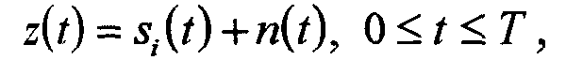
(1)
где все известны. Не известна лишь реализация помехи и позиция (индекс i) действительно переданного сигнала, который и должна определить решающая схема.
Будем также считать, что все s_{i} являются финитными сигналами, длительность которых T. Это имеет место, если передаваемые сигналы u_{i}(t) финитны и имеют одинаковую длительность (система синхронная), а в канале нет ни многолучевого распространения, ни линейных искажений, вызывающих увеличение длительности сигнала (либо они скорректированы).
В дальнейшем будем везде полагать, что в системе обеспечена надёжная тактовая синхронизация, т.е. границы тактового интервала, на котором приходит сигнал s_{i}(t), известны точно. Вопросы синхронизации весьма существенны при реализации оптимальных демодуляторов и синхронных систем связи вообще, но они выходят за пределы данного курса. Момент начала посылки s_{i}(t) примем за нуль.
Определим в этих условиях алгоритм работы оптимального (т.е. основанного на правиле максимального правдоподобия) демодулятора, анализирующего сигнал на тактовом интервале 0...T. Для этого необходимо найти отношения правдоподобия для всех т возможных сигналов относительно нулевой гипотезы (z(t) = n(t)).
Задача затрудняется тем, что ширина спектра сигнала бесконечна (поскольку он финитный), а поэтому пространство сигналов бесконечномерное L₂(T). Для таких сигналов (или бесконечномерных векторов) не существуют плотности вероятностей. Однако существуют n-мерные плотности вероятностей для любых п сечений сигнала.
Заменим вначале белый шум квазибелым, имеющим ту же одностороннюю спектральную плотность мощности N₀, но только в некоторой полосе частот F=п/2Т, где п»1. Рассмотрим дополнительную гипотезу, т.е. будем считать, что z(t) — стационарный шум с нулевым МО. Возьмём на тактовом интервале n равноотстоящих сечений через Δt = 1/2F = Т/n. Отсчёты z₁, ..., z_{n} в этих сечениях для квазибелого гауссовского шума независимы. Поэтому n-мерная плотность вероятности для взятых отсчётов
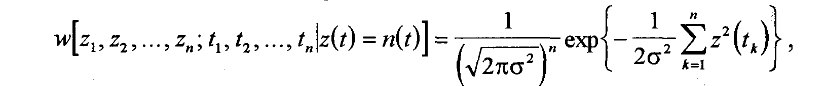
(2)

где σ² = NQF - дисперсия (мощность) квазибелого шума.
При гипотезе, что передавался символ b_{i} согласно (1) n(t)=z(t)-s_{i}(t). Следовательно, условная n-мерная плотность вероятности сечений z(t) определится такой же формулой, как и (2), если z(t_{k}) заменить разностью z(t_{k}) - s_{i}(t_{k}), представляющей при этой гипотезе шум:

Отношение правдоподобия для сигнала s_{i} (относительно дополнительно гипотезы), вычисленное для п сечений,
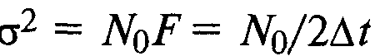
Заменим дисперсию σ² её выражением:
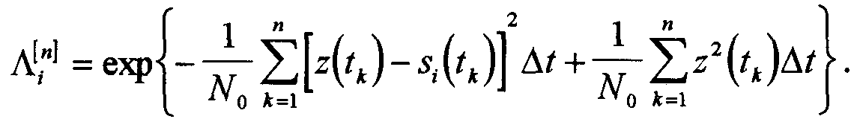
Тогда (3)

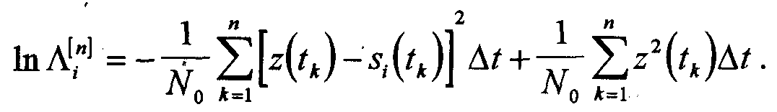
По правилу максимума правдоподобия в случае квазибелого шума решающая схема должна выбирать значение i, обеспечивающее максимум Λ^{[n]}_{i}. Вместо Λ^{[n]}_{i} можно отыскивать максимум его логарифма:

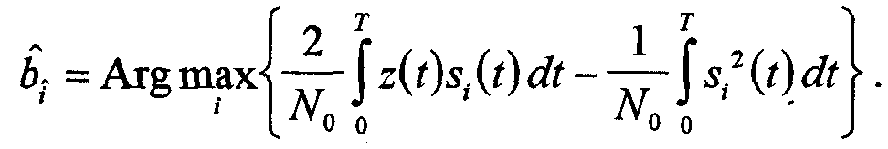
Вернёмся к исходной задаче для белого шума. Для этого будем расширять полосу F, тогда число сечений п стремится к бесконечности, а Δt - к нулю. Суммы в (3) обращаются в интегралы, и после раскрытия квадрата в первом слагаемом правило решения (выбора оценки 6,) можно написать следующим образом:
(4)
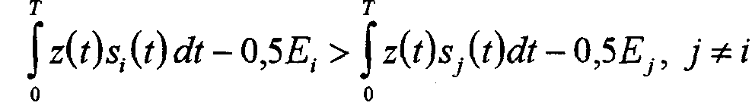
Правило приёма (5.24) сводится к проверке системы неравенств
(5)
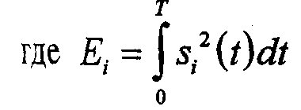
-энергия ожидаемого сигнала s_{i}(t). Выражение (5) определяет те операции (алгоритм приёма), которые должен совершать оптимальный приёмник над входным колебанием.
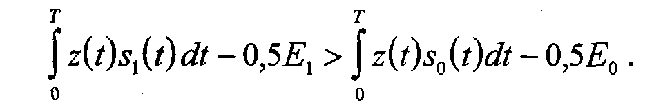
Для двоичной системы алгоритм (5) сводится к проверке одного неравенства
(6)
При выполнении неравенства (6) регистрируется символ "1", в противном случае "0".
Устройство, непосредственно вычисляющее скалярное произведение (или корреляционный интеграл):
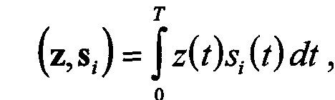(7)
называют активным фильтром или коррелятором, поэтому приёмник, реализующий алгоритм (5), называют корреляционным.
На рис. 1 показана структурная схема приёмного устройства, работающего в соответствии с (6). Здесь блоки "×" - перемножители; Г₀, Г₁ - генераторы опорных сигналов s₀(t), s₁(t); - интеграторы; "-" - вычитающие устройства; РУ — решающее устройство, определяющее в моменты времени, кратные Т (при замыкании ключа), номер i-ветви с максимальным сигналом

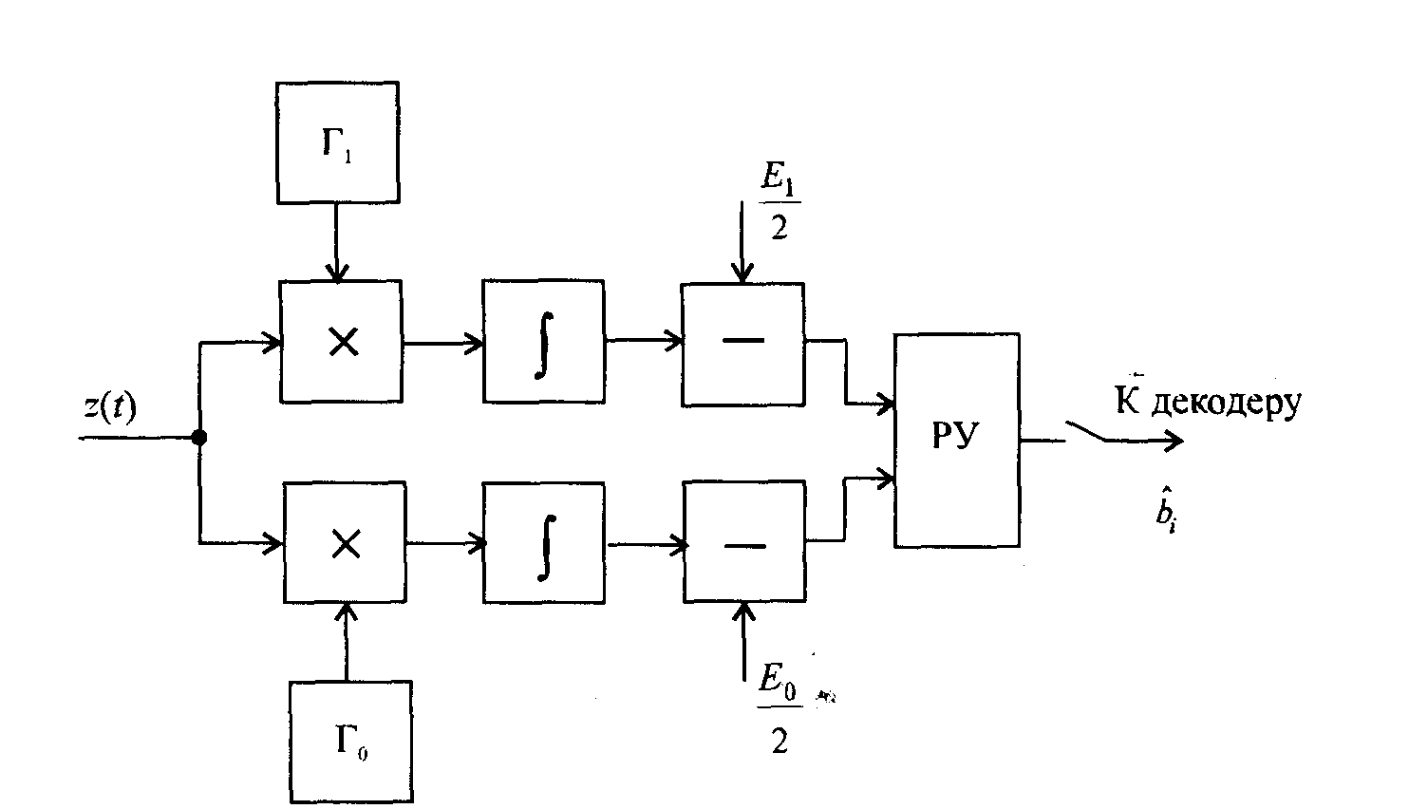

Рис. 1. Оптимальный демодулятор при точно известных сигналах, построенный по корреляционной схеме

(i = 0, 1). При т > 2 в схеме рис. 1 и других нижеприведённых схемах растет соответственно число ветвей обработки сигнала, попадающих на РУ.)
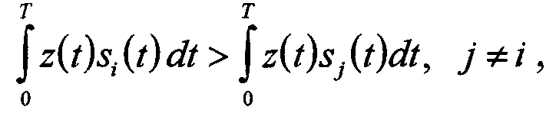
Если сигналы u_{i}(t) выбраны таким образом, что все их реализации (а следовательно, и все реализации s_{i}(t)) имеют одинаковые энергии (Е_{i} = const), алгоритм приёма (5) (и соответственно его реализация) упрощается (отпадает необходимость в вычитающих устройствах) и принимает вид
(8)
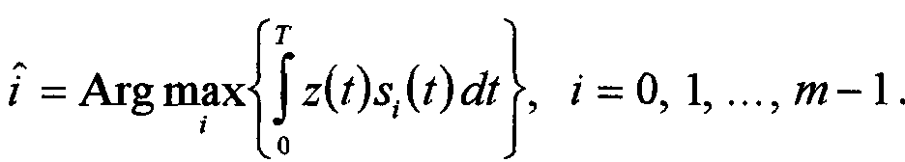
или

Из (8) видно, что правило решения не изменится, если сигнал z(t), поступающий на вход демодулятора, умножить на любое число. Поэтому система, в которой все реализации сигнала имеют равную энергию, отличается тем, что оптимальный алгоритм приёма в ней не требует знания "масштаба" приходящего сигнала или, другими словами, знания коэффициента передачи у канала. Эта особенность обусловила широкое распространение систем сигналов с равной энергией, что важно для каналов с замираниями, в которых коэффициент передачи флуктуирует.
Заметим, что для двоичной системы неравенство (6) можно представить в более простом виде:
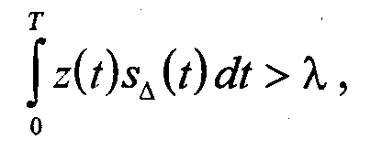
(9)

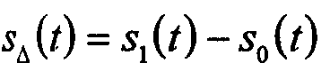
где - разностный сигнал; λ = 0,5(E_{i} – Е₀) — пороговый уровень.
Для системы сигналов с равной энергией λ = 0, что значительно облегчает реализацию оптимальной схемы.
Для реализации (9) в схеме рис. 1 требуется лишь одна ветвь.
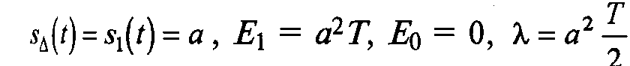
На рис. 2(а) показана схема, реализующая алгоритм (9) для двоичной системы передачи однополярными импульсами (с пассивной паузой): s₁(t) = a, s₀(t) = 0.
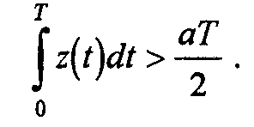
При этих сигналаx и (9) примет следующий вид:

На схеме пороговый уровень с учётом постоянной RC цепи
$\overline{λ}=\frac{λ}{\text{RС}}=\frac{\text{aT}}{2\text{RC}}$

Рассмотренную систему двоичных сигналов используют в простейших устройствах проводной связи. В радиоканалах, а также в современных кабельных каналах применяют высокочастотные сигналы. Наиболее простыми двоичными системами с гармоническими сигналами являются системы с амплитудной (AM), фазовой (ФМ) и частотной (ЧМ) манипуляцией.
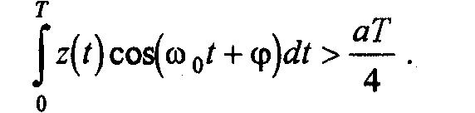
В двоичной AM s₁(t) = acos(ω₀t +ϕ ), s₀(t) = 0. Все входящие сюда постоянные (a, ω₀, ϕ) в этом параграфе полагаем известными. Поскольку здесь s_{Δ}(t) = s_{i}(t), Е_{i} = а² T/2 и Е₀ = 0, правило (9) запишем в виде

Оно реализуется схемой рис. 2(б), которая отличается от рис. 2(а) блоком перемножения приходящего сигнала с опорным сигналом cos(ω₀t+ϕ). Пороговый уровень $\overline{λ}$ в этом случае равен$\frac{\text{aT}}{4\text{RC}}$.
При двоичной ФМ с противоположными сигналами s₁(t) = acos(ω₀t +ϕ ), s₀(t) = acos(ω₀t+ϕ +π) = -s₁(t). Это - система с равной энергией сигналов, и поэтому в (9) λ = 0.
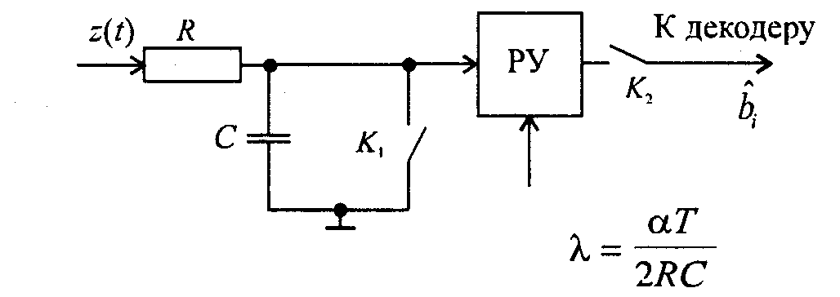
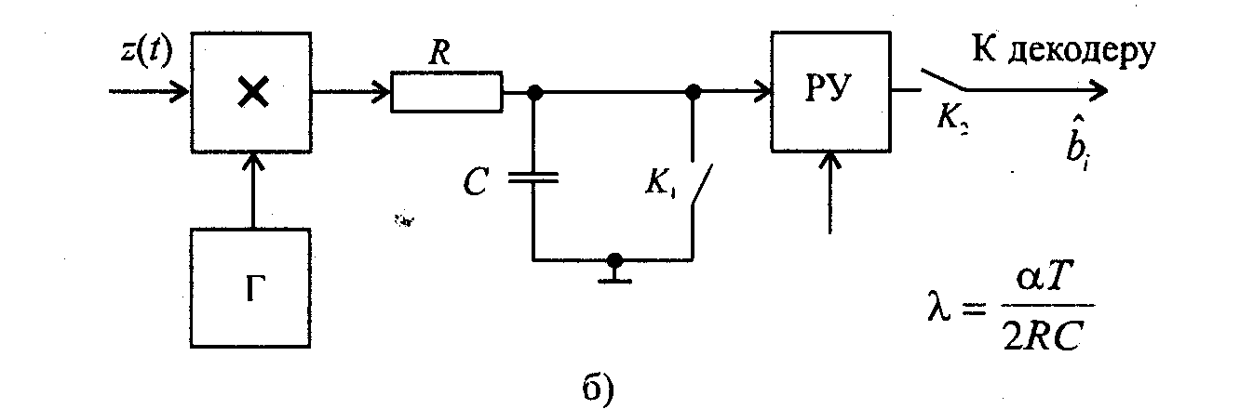

Рис.2 реализация оптимального приёма двоичных прямоугольных импульсов (а) и реализация оптимального приёма в двоичной системе AM, ФМ при точно известном сигнале (б)

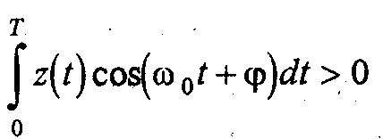
Легко убедиться, что правило решения сводится при этом к следующему: и реализуется той же схемой рис. 2(б) при $\overline{λ}$ = 0. В этом случае РУ играет роль дискриминатора полярностей.
Чтобы придать алгоритму оптимального приёма (5) наглядный геометрический смысл, прибавим в обоих частях неравенства одинаковую величину: 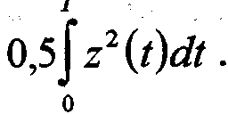

Тогда алгоритм принимает вид
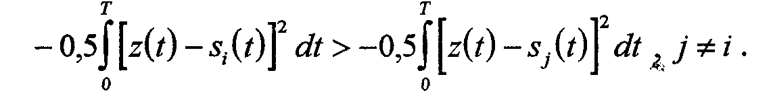

Умножая левую и правую часть неравенства на -2, отчего знак
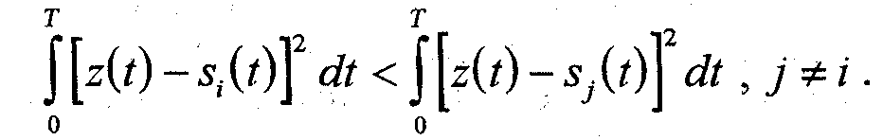
неравенств меняется на обратный, получаем интересующий нас алгоритм приёма, эквивалентный (5):
(10)

Отметим, что именно в таком виде впервые получил алгоритм оптимального приёма В.А. Котельников.
На рис. 3 для т = 2 показана структурная схема приёмного устройства, работающего в соответствии с алгоритмом (10).
Здесь "-" - вычитающие устройства; Г₀, Г₁ - генераторы опорных сигналов s₀(t), s_{i}(t); (.)² - квадраторы; - интеграторы; РУ - решающее устройство, определяющее в моменты времени, кратные Т (при замыкании ключей), номер ветви с минимальным сигналом.
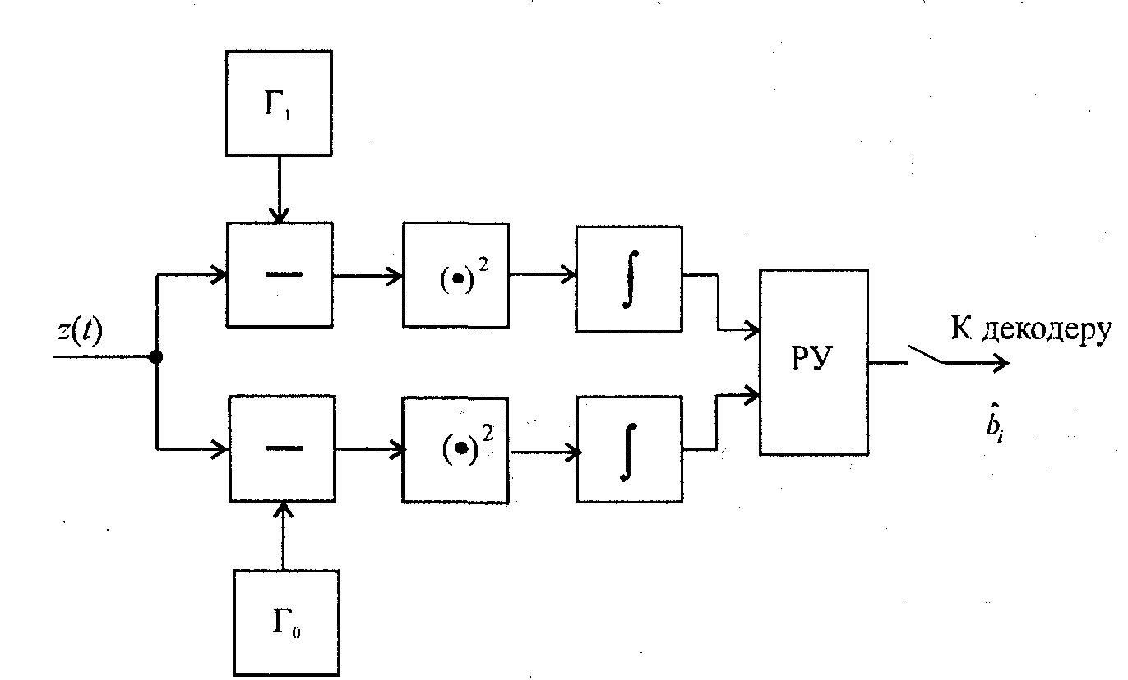
Рис. 3. Структурная схема отимального приёмного устройства при точно известных сигналах, содержащая квадраторы

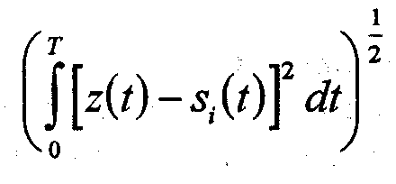
В пространстве Гильберта

определяет норму разности векторов z и s_{i} или расстояние между ними. Поэтому алгоритм (10) можно записать в виде
||z-s_{i}||< ||z-s_{i}||,j≠i
и придать ему простую геометрическую интерпретацию: оптимальный демодулятор должен регистрировать тот из сигналов s_{i}(t) (соответствующий символу b_{i}), который "ближе" к принятому
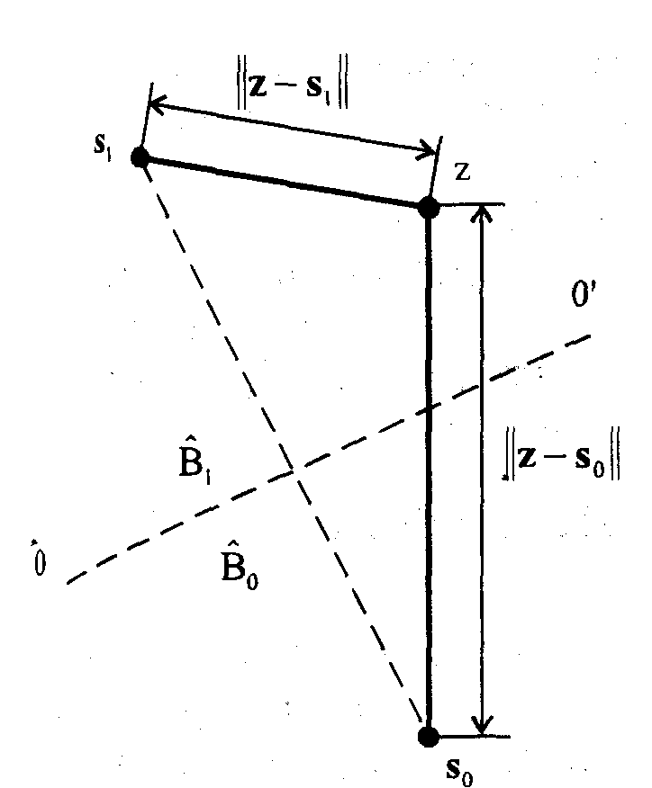
Рис. 4. Оптимальное разбиение пространства принимаемых колебаний при двоичном коде и точно известных сигналах

колебанию z(t). В качестве примера на рис. 4 показано оптимальное разбиение двумерного пространства принимаемых сигналов z(t) при передаче сигналов s₁{t) и s₀{f). Области принятия решения в пользу символов 0 и 1 расположены по обе стороны от прямой 0-0', перпендикулярной отрезку, соединяющему точки сигналов и делящему его пополам.
Наличие в схеме рис. 3 квадраторов, призванных обеспечить квадратическое преобразование мгновенных значений входных сигналов во всем их динамическом диапазоне, часто затрудняет её реализацию.
Рассмотрим вкратце случай, когда гауссовский шум в канале не белый и не квазибелый, а окрашенный, т.е. имеет неравномерную плотность мощности G(f) в полосе спектра сигнала. Пропустим приходящую на вход демодулятора сумму сигнала и шума через фильтр с передаточной функцией K(j2πf), такой, чтобы в полосе спектра сигнала произведение G(f)|K(j2πf)| было постоянной величиной N. Из всех возможных фильтров с АЧХ, удовлетворяющих этому условию и различающихся только фазо-частотной характеристикой, можно выбрать минимально фазовый, у которого р(ω) связана с натуральным логарифмом АЧХ lnК(ω) парой преобразований Гильберта [3]:
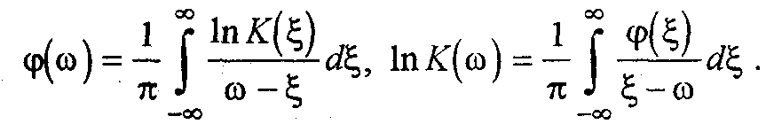

Очевидно, что на выходе фильтра шум окажется квазибелым: G_{вых}(f) = N. Поэтому такой фильтр называется обеляющим.
Сигнал s_{i}(t) после прохождения через обеляющий фильтр превратится в некоторый другой сигнал, который обозначим s,'(t). Вид его можно определить, зная s_{i}(t) и K(j2πf). Если теперь подать колебания с выхода обеляющего фильтра на демодулятор, являющийся оптимальным для приёма сигналов s,'(t) (i=0,$\overline{m−1}$), то получим схему рис. 5, которая, очевидно, является оптимальной для сигналов s_{i}(t) при окрашенном шуме.
Следует обратить внимание на то, что в схемах рис. 2 и 3 опорные сигналы должны иметь те же начальные фазы, что и ожидаемые приходящие сигналы или, другими словами, должны быть когерентными с приходящими сигналами. Это требование обычно затрудняет реализацию демодулятора и требует введения в него помимо указанных на рисунках блоков дополнительных устройств, предназначенных для регулировки фаз опорных сигналов.
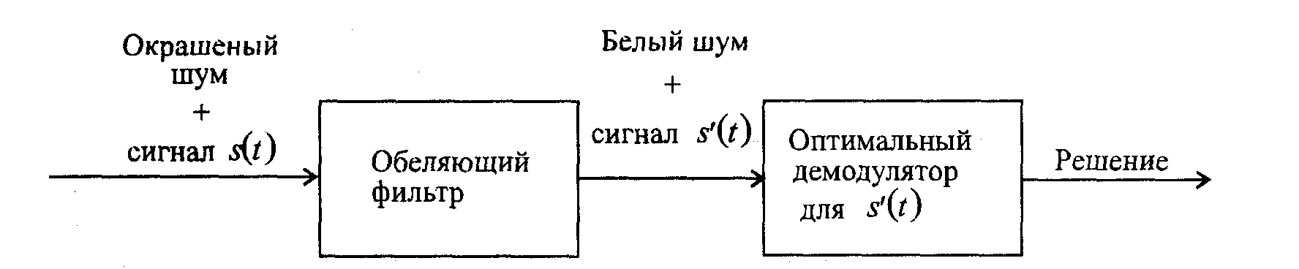
Рис. 5. Оптимальный демодулятор с обеляющим фильтром при гауссовском "окрашенном шуме'

Все методы приёма, для реализации которых необходимо точное априорное знание начальных фаз приходящих сигналов, называют когерентными. В тех случаях, когда сведения о начальных фазах ожидаемых сигналов извлекаются из самого принимаемого сигнала (например, если фаза флуктуирует, но настолько медленно, что может быть предсказана по предыдущим элементам сигнала), приём называют квазикогерентным. Если же сведения о начальных фазах приходящих сигналов отсутствуют или по каким-либо соображениям их не используют, то приём называют некогерентным (см. § 5.7).

